附件
海 南 省 科 学 技 术 厅

专家注册及系统使用说明
- 评审专家账号激活和个人信息更新

专家可以通过两种方式进行注册，一种是通过系统的注册功能注册；另一种是通过单位科研管理员添加评审专家信息注册。选择两种方式中的任意一种方式注册成功后，系统会自动发送评审专家账号激活邮件到评审专家的邮箱中，评审专家登录自己的邮箱查找激活邮件进行激活账号操作，利用激活的账号登录系统后，可以进行个人信息更新和审核项目。

1.1通过系统注册评审专家
①打开IE浏览器，输入系统网址：http://218.77.186.200/egrantweb/
②点击“注册”按钮，进入注册向导。
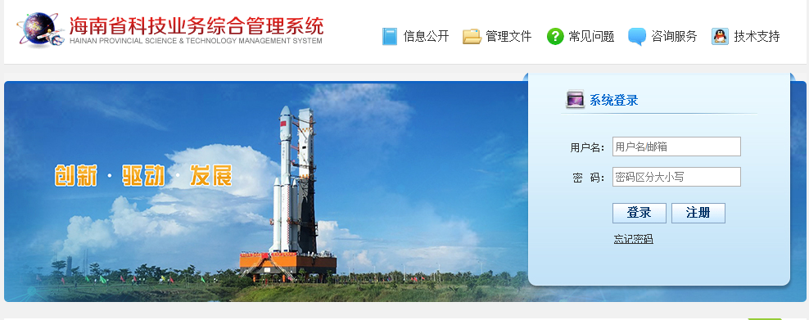
③选择注册角色“评审专家”，勾选“注册协议条例”，点击“下一步”
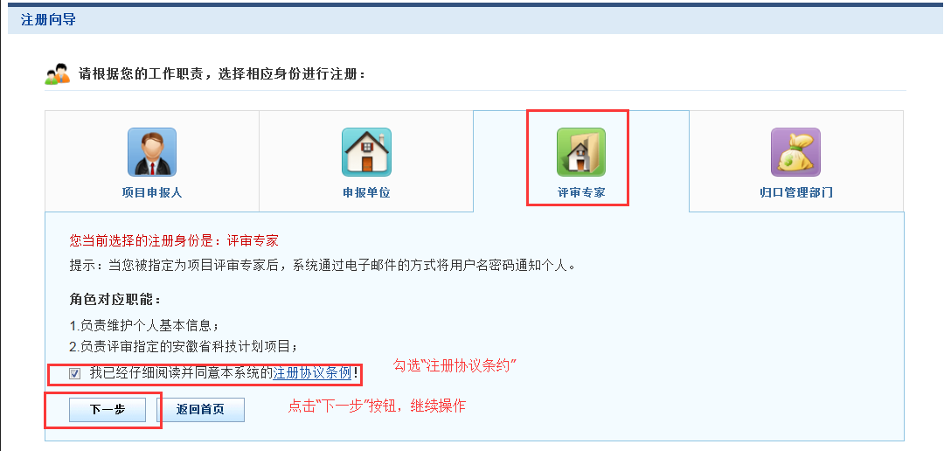
④准确填写评审专家姓名、单位名称和电子邮箱等内容，点击“提交”按钮。
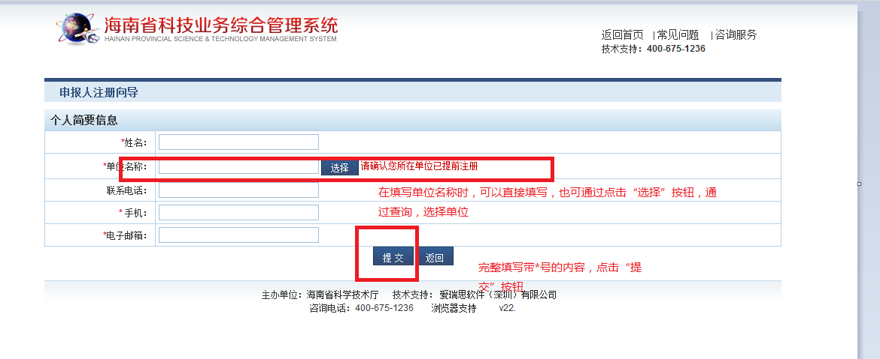
注：在评审专家注册页面，填写单位名称时，可以点击“选择”按钮，进入系统单位库中，通过条件查询，查询单位信息，点击“选择”按钮，选择单位。
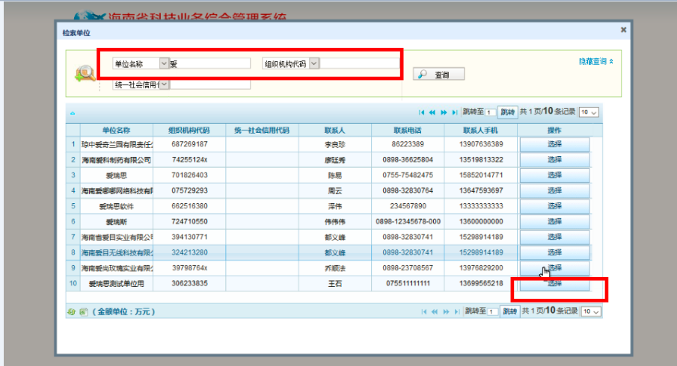
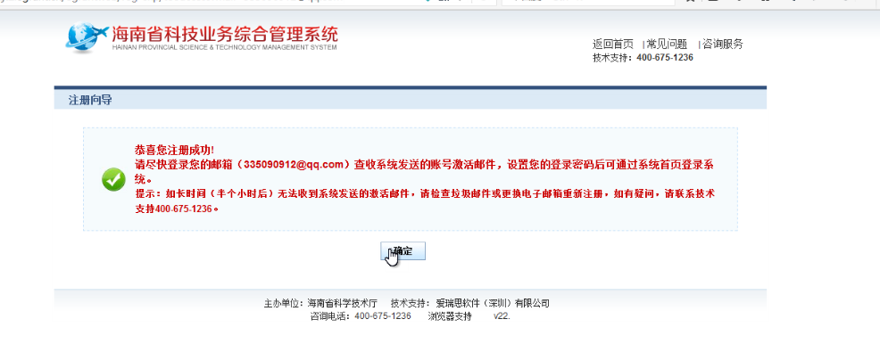

1.2通过单位管理员账号新增评审专家
①打开IE浏览器，输入系统网址： http://program.hist.gov.cn/egrantweb/
②用单位注册时获得的帐号登录系统。
③通过菜单导航条：系统管理→评审专家管理→新增评审专家，在评审专家添加管理页面，填写评审专家姓名，填写完后点击“下一步”按钮。
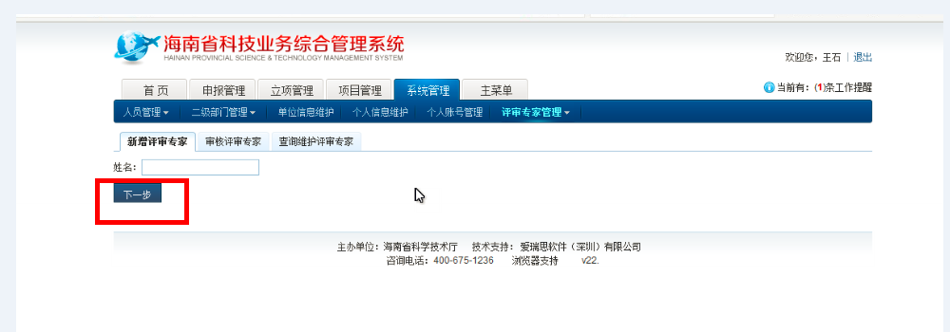

④进入评审专家个人简要信息填写页面，填写电子邮箱信息，点击“提交”按钮。
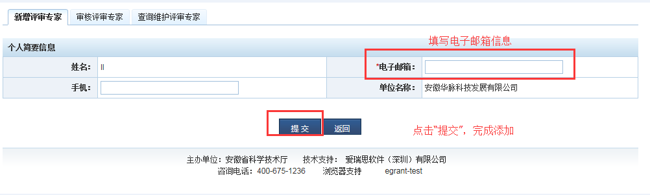

注意：系统默认邮箱为登陆账号。
评审专家注册成功。进入邮箱激活账号。

1.3激活账号
评审专家在初次使用系统时，首先进行个人账号激活，然后完善个人信息。
- 在单位管理员添加本人为评审专家后，登录单位管理员添加评审专家时填写的邮箱，找到系统发送的注册激活邮件，点击激活链接。
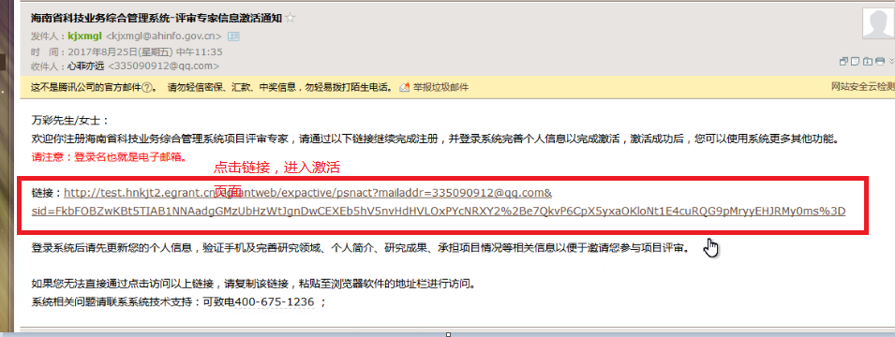
- 在激活页面填写个人证件号（证件类型为身份证），设置登录密码，点击“立即注册”按钮
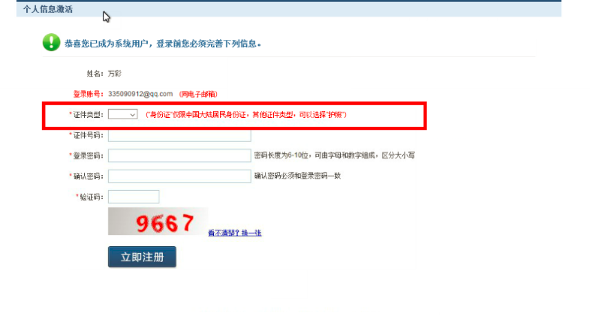
- 系统提示注册成功，点击“现在进入系统”链接登录系统。
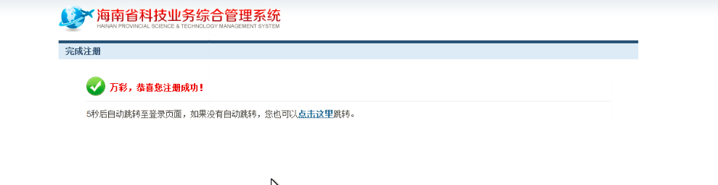
- 登录系统后，系统提醒先完善个人信息，点击“先完善您的个人信息并提交审核”链接或者通过系统菜单：系统管理→个人信息维护，进入个人信息维护页面。
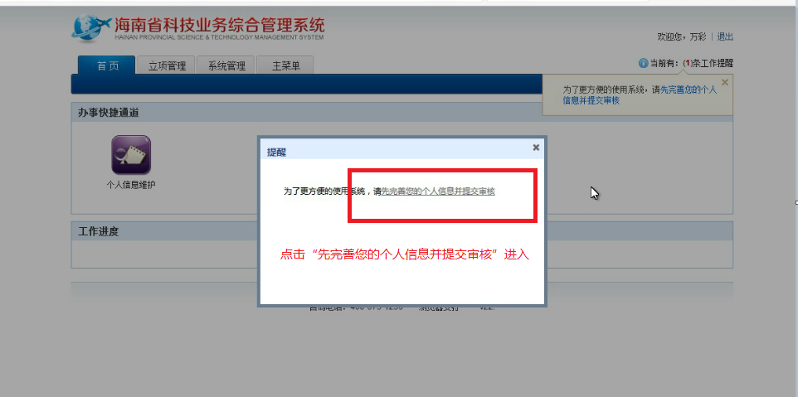
- 个人信息页面带红色*号的信息为必填项，填写完后，点击“填写检查”按钮，显示所有检查全部合格后，点击“提交”按钮，提交给单位管理员审核。
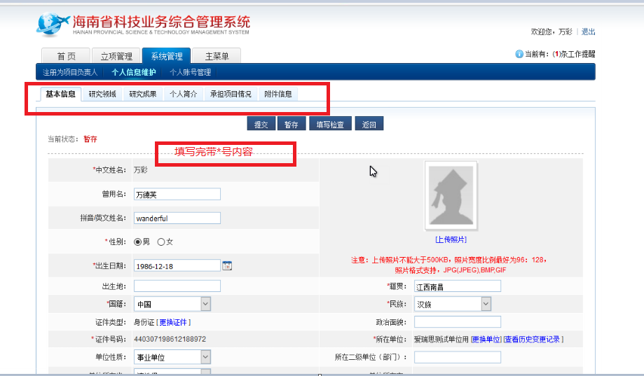
- 评审专家信息推荐表上传和入库
评审专家个人信息提交，经单位管理员审核通过后，会生成专家信息推荐表供评审专家下载打印。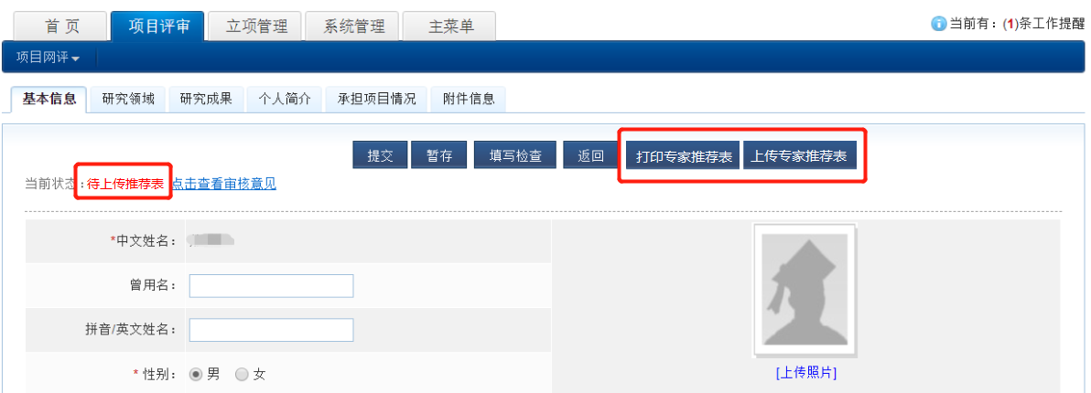
- 专家登录后，点击系统管理-个人信息维护的“打印专家推荐表”按键，将弹出页面生成的专家推荐表PDF，另存到电脑本地：
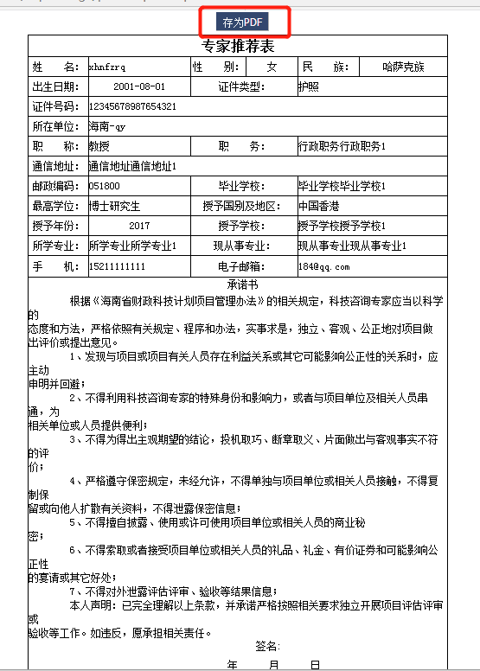
- 打印下载的专家推荐表，专家本人签字后，交由单位签字并盖章；
- 将已盖章的专家推荐表扫描成PDF电子文件格式，登录专家账号，在系统管理-个人信息维护，点击“上传专家推荐表”按键，浏览并选择本地对应文件，确定打开即可上传。
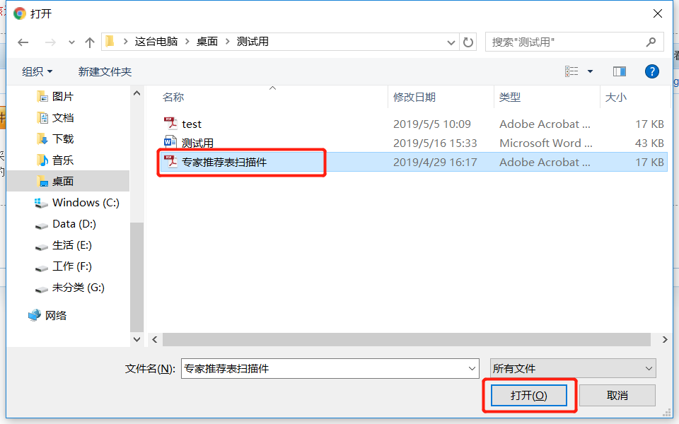
注意：专家推荐表一经上传成功，不予重复上传，专家个人信息审核状态即刻同步为“待科技厅审核”，如需重新上传，需联系科技厅“专家库管理员”给与“退回修改”。
- 经科技厅审核通过的评审专家，即正式入库。

